CURRICULUM VITAE
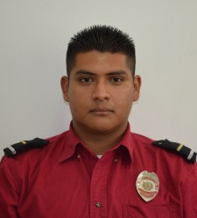
NOMBRE COMPLETO
ADOLFO CHÁVEZ TORRES
PUESTO ACTUAL
ENCARGADO DEL ÁREA DE INSPECCIÓN Y CAPACITACIÓN
DIRECCIÓN OFICIAL (DEPENDENCIA)
COBALTO 104 CD. INDUSTRIAL C.P. 34229
TELÉFONO OFICIAL
618 243 40 38
E-MAIL OFICIAL
fito49backdraft_@hotmail.com
ÚLTIMO NIVEL DE ESTUDIO
LICENCIATURA
EXPERIENCIA PROFESIONAL
- Encargado de Mantenimiento General del Parque Temático Ciudad de los Héroes de la Dirección Municipal de Protección Civil.
- (Septiembre 2010 a Octubre 2012).

- Inspector de la Dirección Municipal de Protección Civil.
- (Octubre 2012 a Noviembre 2014).

- Encargado de Revisión de Programa Internos y Análisis de Riesgos en General de la Dirección Municipal de Protección Civil.
- (Diciembre 2014 a Octubre 2016).

- Encargado de la Coordinación de Inspección y Capacitación de la Dirección Municipal de Protección Civil.
- (Noviembre 2016 a la fecha).

